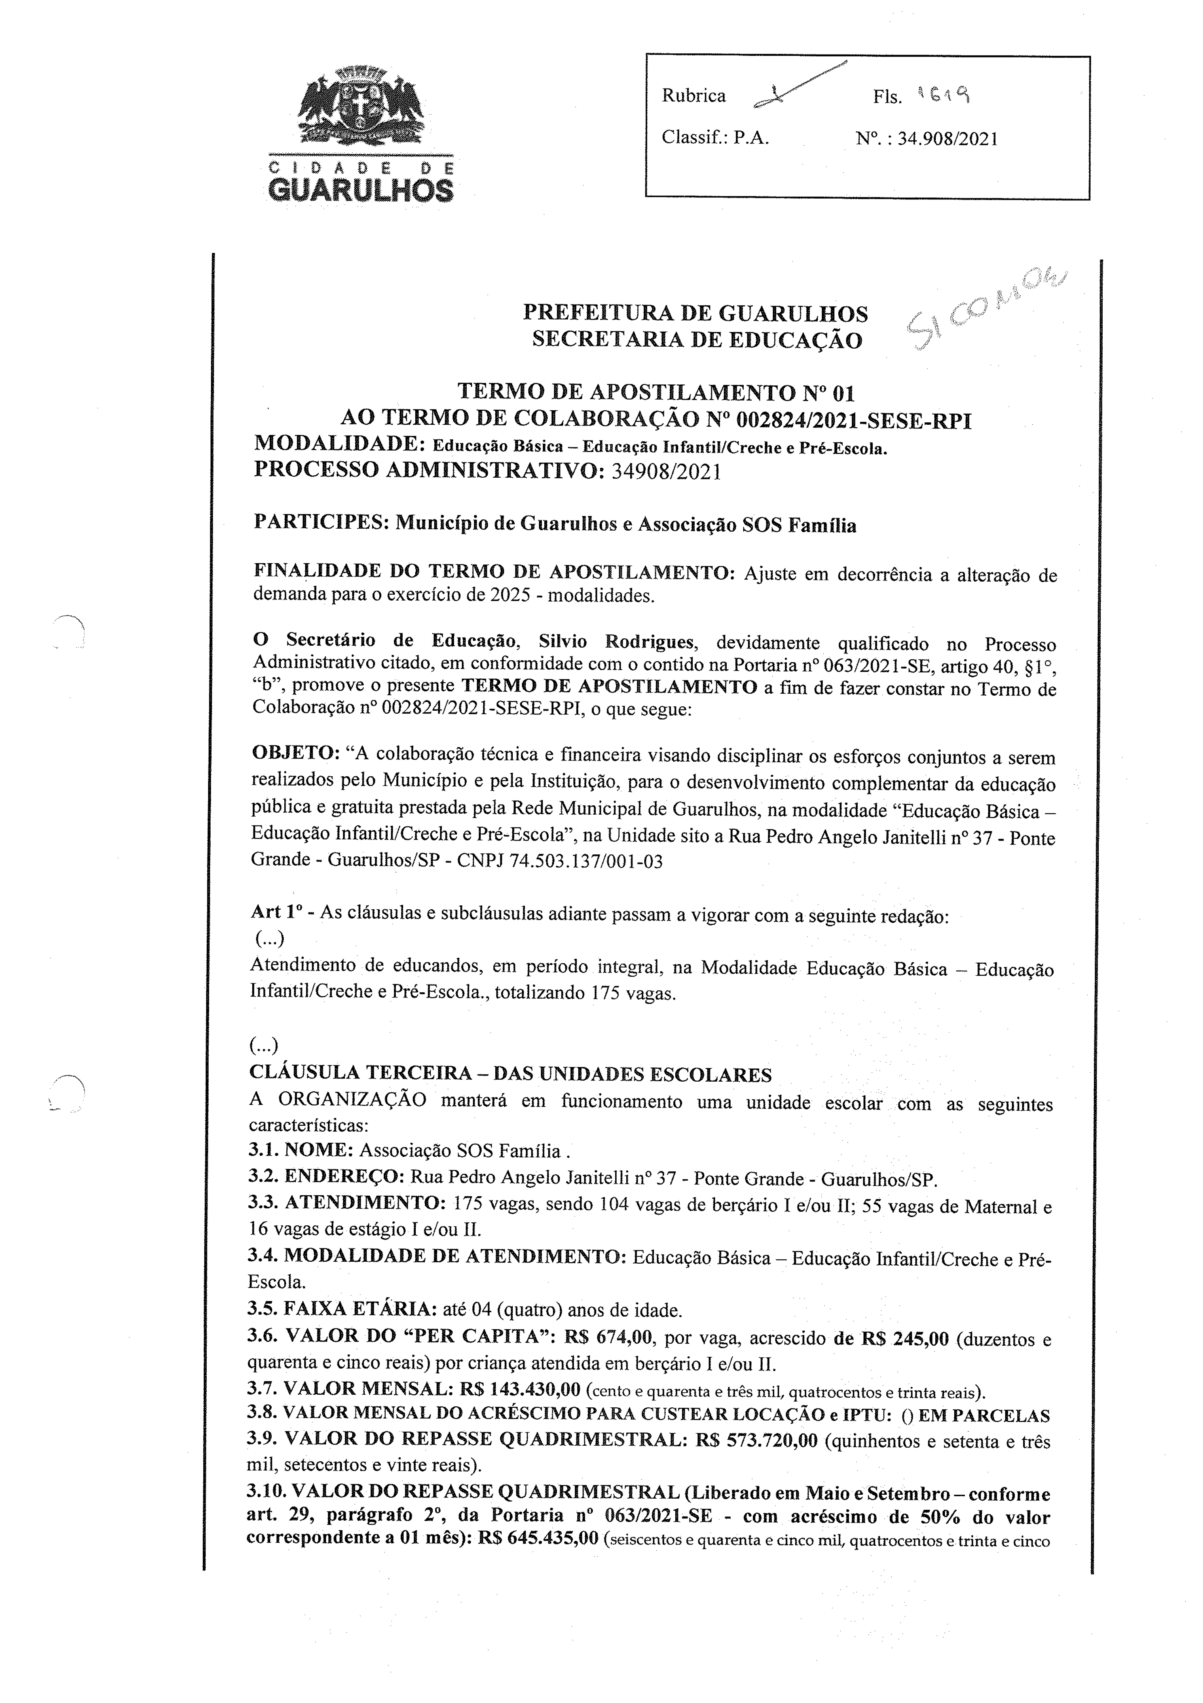
(
Art ]' - As cláusulas e subcláusulasadiante passam a vigorar com a seguinte vedação:
S

Rubrica | Fis. | q ã q q
Classif.: P.A N'. : 34.908/202]
GUARULHO$
PREFEITURADEGUARULHOS
SECRETAR]ADEEDUCAÇÃO
TERMO DE APOSTILAMENTO N' OI

AO TEliMO DE COLABORAÇÃO

N' 002824/2021-SEBE-RPI

MODALIDADE: Educação Básica -- Educação Infantil/Creche e Pré-Escola.
PROCESSO A])MIN[STRAT[VO: 34908/202]
PARTICIPES: Município de Guarulhos e AssociaçãoS OS Família

FINALIDADE DO TERMO DE APOST{LA]WENTO | Ajuste em decorrência a alteração de
demanda para o exercício de2025 - modalidades.
'\
O Secretário de Educação, Silvio Rodrigues, devidamente qualificado no Processo

Administrativo citado. em confonnidade com o contido na Portaria n' 063/202 1-SE,artigo 40, $1',
"b". promove o presente TERMO DE APOST[LAMENTO | a Him de fazer constar no Temia de
Colaboração n' 002824/202 1- SESE-RPI, o que segue:
OBJETO: "A colaboração técnica e Hmanceirav isando disciplinar os esforços conjuntos a serem
realizadosp elo Município e pela Instituição, para o desenvolvimentoc omplementarda educação
pública e gratuita prestada pela Rede Municipal de Guarulhos. na modalidade "Educação Básica
Educação Infantil/Creche e Pré-Escola", na Unidade sito a Rua PedraAngelo Janitelli n' 37 - Ponte
Grande - Guai'usos/SP - CNPJ 74.503.!37/001 -03

)
Atendimentode educandos,e m período integral; na ModalidadeEducaçãoB ásica Educação
infantil/Creche e Pré-Escola.,t otalizando 17 5 vagas.
'''x CLÁUSULA TERCEIRA - DAS UNIDADES ESCOLARES
A ORGANIZAÇÃO manterá em funcionamento uma unidade escolar com as seguintes
características:
3.1. NOME: Associação SOS Família .
3.2. ENDEREÇO: Rua Pedro Angelo Janitelli n' 37 - Ponte Grande - Guarulhos/SP.
3.3. ATENDIMENTO: 17 5 vagas, sendo 104 vagas de berçárío l e/ou 11;55 vagas de Maternal e
16 vagas de estágio l e/ou ll.
3.4. MODALIDADE DE ATENDIMENTO: Educação Básica Educação Infantil/Creche e Pré-
]2scoia
3.5. FAIXA ETÁRIA: até 04 (quatro) anos de idade.
3.6. VALOR DO "PER CAPITA": R$ 674,00,por vaga.acrescidod e R$ 245,00(duzentose
quarenta e cinco reais) por criança atendida em berçário l e/ou ll
3.7. VALOR MENSAL: R$ ] 43.430,00(cento e quarenta e trêsmil, quatrocentos e trinta reais).
3.8. VALOR MENSAL DOACRÉSCIMO PARACUSTEARL OCAÇÃO e IPTU: 0 EM PARCELAS
3.9. VALOR DO REPASSEQ UADRIMESTRAL: R$ 573.720,00(q uinhentose setentae três
mil, setecentos e vinte reais).
3.] 0.VALOR DOREPASSEQ UADRIMESTRAL(Liberado emMaio e Setembro- -conforme
art. 29, parágrafo 2', da Portaria n' 063/202}-SE- com acréscimod e 50% do valor
correspondente a 01 m ês): R$ 645.435,00 (seiscentose quarenta ecinco mil, quatrocentos e trinta e cinco

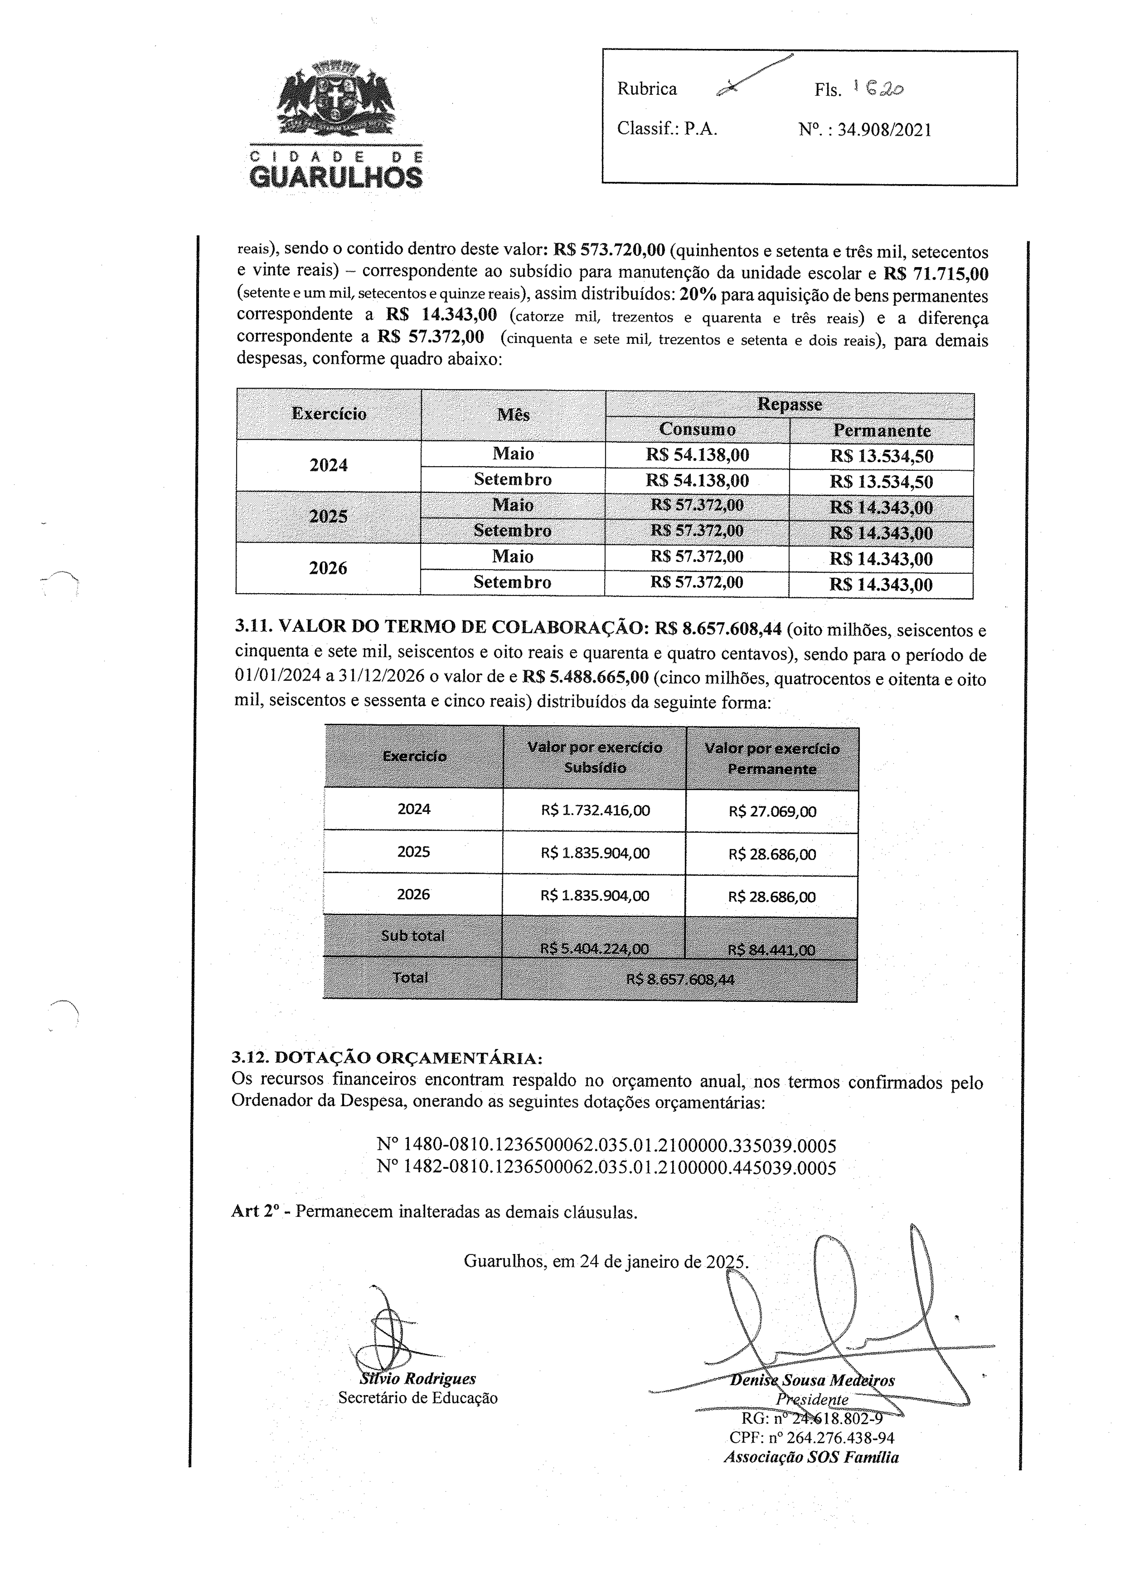
Rubrica Fls. } (.2o
Classif.: P.A. N'. : 34.908/202!
GUARÜLHOS
reais),sendo o contido dentro deste valor: R$ 573.720,00 (quinhentos e setenta e três mil, setecentos
e vinte reais) - correspondente ao subsídio para manutenção da unidade escolar e R$ 71.715,00
(setente ummü,s etecentoesquinzer eais),a ssim distribuídos: 20% paraaquisição debenspermanentes
correspondente a R$ 14.343,00 (catorze mil, trezentose quarenta e três reais) e a diferença
correspondente a R$ 57.372,00 (cinquentae setem il, trezentose setentae dois reais), para demais
despesasc, onfomle quadro abaixo:

x. | Exercício | & | Setembro | Consumo | 8epasse | R$ 13.534,$O
x. | 2024
 |  |  |  | R$ 54.]38,08 | 8epasse | R$ 13.534,$O
 |  |  |  | R$ 54.138,00 | 8epasse | R$ 13.534,$O
 |  |  |  |  |  | R$ ]3.334,50
x. | 2025
 |  |  |  |  |  | RS 14.343,00
 |  |  |  | R$ 57.372,00 | 8epasse | RS 14.343,00
x. | 2025 | & | Maio | R$ 57.372,00 | 8epasse | RS 14.343,00
 |  |  |  |  |  | R$ 14.343,00
x. | 2026
 |  |  |  | R$57.372,00 | 8epasse | R$ 14.343,00
 |  |  |  |  |  | R$ }4.343,00
x. | 2026 | & | Setembro | R$57.372,00 | 8epasse | R$ }4.343,00
 |  |  |  | R$ 57.372:,00 | 8epasse | R$ }4.343,00
 |  |  |  |  |  | R$ ] 4.343,00
3.1 1. VALOR DO TERMO DE COLABORAÇÃO: R$ 8.657.608,44 (oito milhões, seiscentose
cinquenta e setemil. seiscentos e oito reais e quarenta e quatro centavos), sendo para o período de
01/ 0 ] /2024 a 3 1/12/2026 o valor de eR$ 5.488.665,00 (cinco milhões, quatrocentose oitenta e oito
mil, seiscentose sessentae cinco reais) distribuídos da seguinte forma:
Eil:=:?111tFli%?'i $;f::' ::f.@?fÍ:::=1;:áÜ;:ê':i&.iin:l# igiÍÊ
Z024 f R$ 1.732.4ZÕ,OO R$ 27.069,00
2025 É R$ 1.835.904,00 R$ 28.686,00
2026 KS1.835.904,00 R$28.686,00
:$
'\
3.12.D OT.\ÇÃO ORÇAMENTÁRIA:
Os recursos financeiros encontramrespaldo no orçamento anual, nos temposconfirmados pelo
Ordenador da Despesa,o nerando as seguintes dotações orçalnentárias:
N' 1480-08 ] O.12 36500062.035.01 .2100000.335039.0005
N' ] 482-08] O.1236500062.035.0 ] .2100000.445039.0005
.A.rt2' - Pemlanecem haiteradas asdemais cláusulas
Guarulhose, m2 4 dej a
Secretário de Educação
CPF: n' 264.276.4.38-94
Associação SOSFamília

